3-2-2學生路隊組織及安親班接送規劃：

1. 將學生路隊組織化，並確認運作正常。
2. 本校無上安親班學生，僅有上夜光天使班、愛基會課輔班與數位學伴學生；上開班別學生於放學時，依班別統一與其他路隊共同集合於川堂，俾利導護老師進行放學前的宣導與重要事項通知。

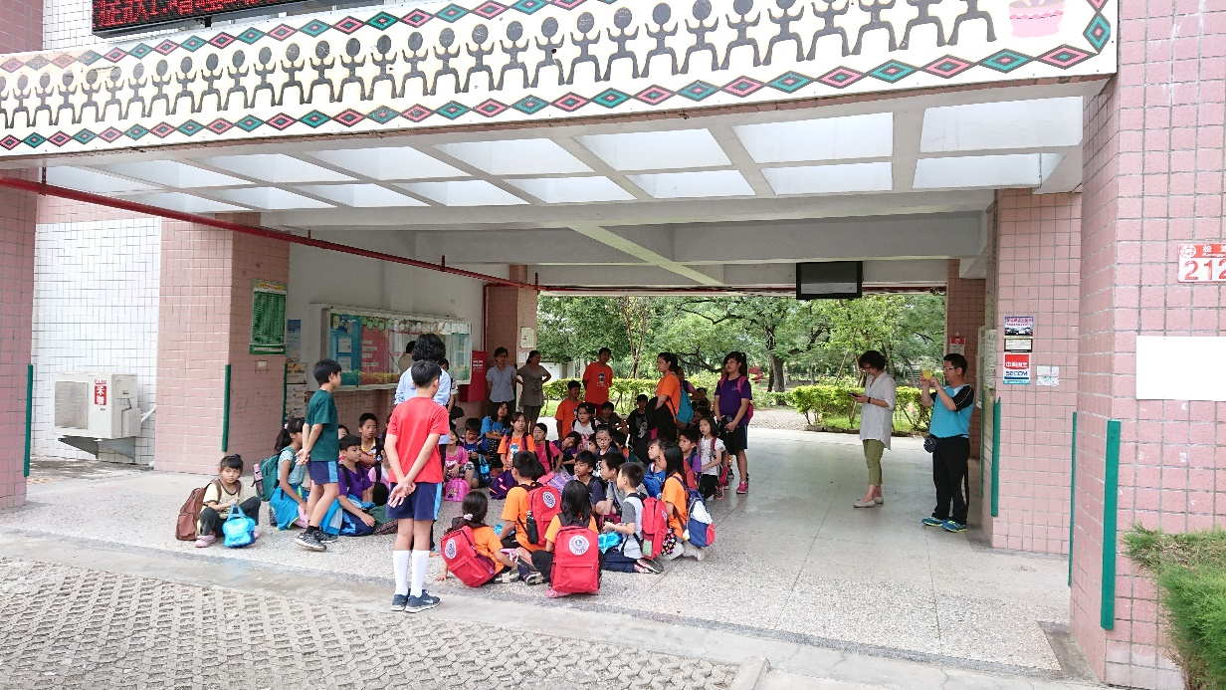

圖說：導護老師正在進行路隊整隊與宣導(1)

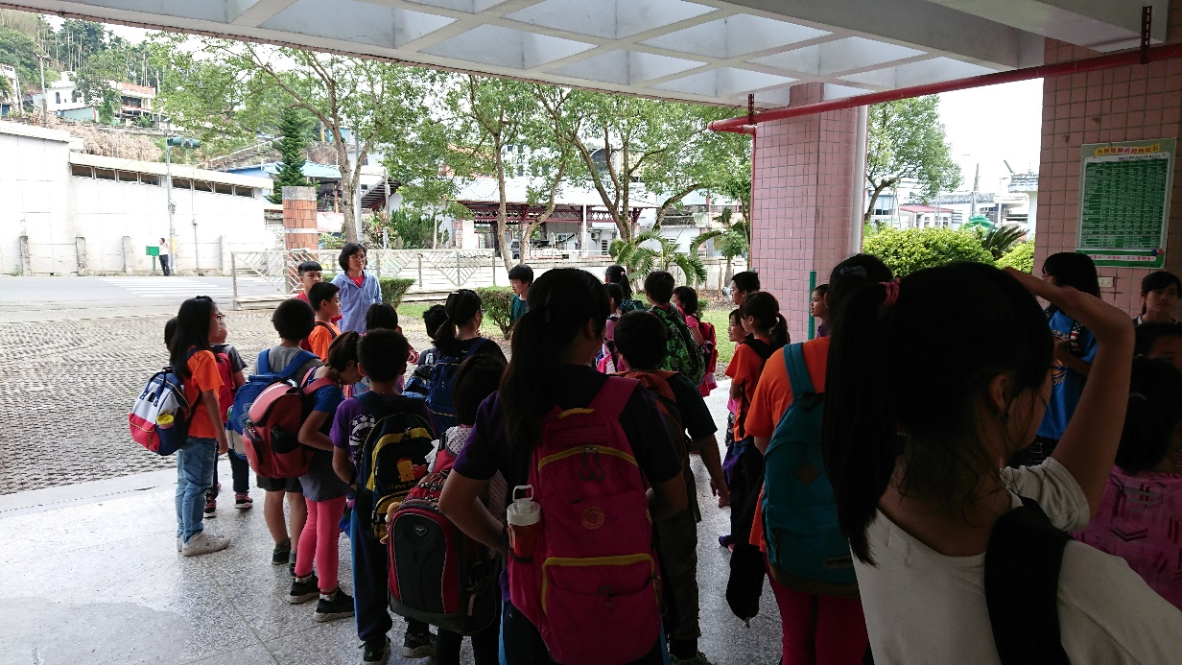

圖說：導護老師正在進行路隊整隊與宣導(2)

花蓮縣松浦國小學生路隊編排實施計劃

**壹、目的**：為培養學生重紀律、守秩序並遵守交通規則的良好習慣及輔導學生排好路隊上學、放學，以維護個人安全、維持通學路隊順暢，特訂定本辦法。

**貳、路隊編成：**依照學生通學交通狀況（工具）區分為徒步、家長接載。

ㄧ、徒步路隊:依照學生所屬部落分成三個路隊，在放學時先統一到穿堂集合，各路隊排成兩列。

（一）中央部分直接到學校對面的中央部落，因距離近不再編列正副路隊長。

（二）宮前部分出校門後右轉，沿樂德公路西側回到部落。

（三）福音、麻汝部分出校門後穿越馬路道到對面再左轉，沿樂德公路東側回到部落。

（四）路隊長編制（路隊長有事不在時由最高年級的副隊長擔任）：

|  |  |  |  |  |  |
| --- | --- | --- | --- | --- | --- |
| 大隊長 | 路隊 | 路隊長 | 副隊長 | | |
| 六年級 | 五年級 | 四年級 | 三年級 |
| 謝資政 | 福音  麻汝 | 林昕妤 | 張詩琪 | 潘柔璇 | 忠聖佑 |
| 宮前 | 陳佳育 | 廖雲傑 | 潘薇汝 | 潘雅琪 |

二、家長接載：由家長在校門口兩側路旁的家長接送區等候。